ВСЕРОССИЙСКАЯ ОЛИМПИАДА ШКОЛЬНИКОВ
ИСТОРИЯ. 2024–2025 уч. г.
ШКОЛЬНЫЙ ЭТАП. 9 КЛАСС
Максимальный балл за работу – 76.
Задание 1
Выберите пропущенный в ряду портрет.
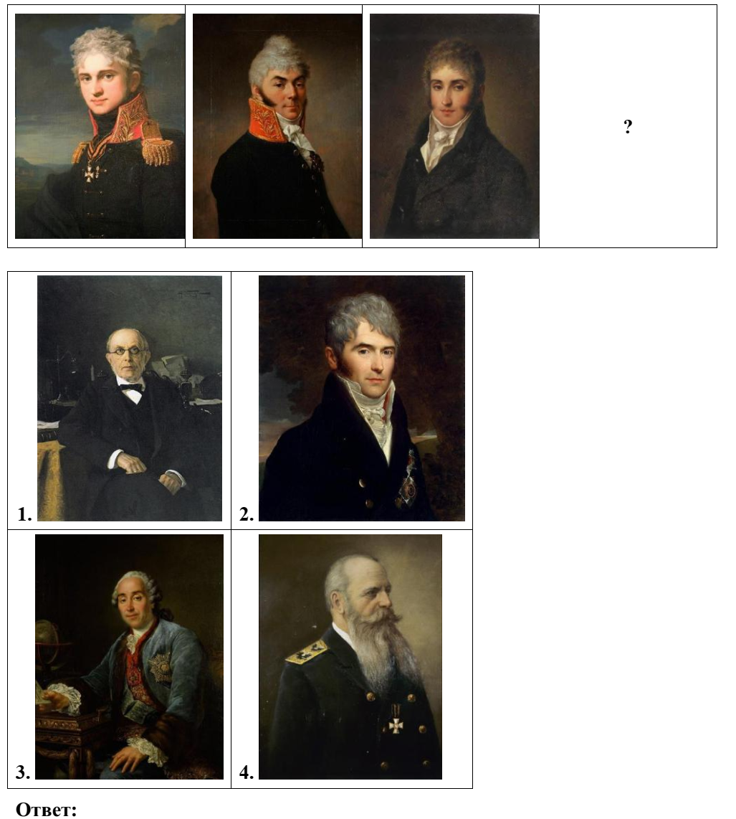

Задание 2
Какие из перечисленных современных российских городов были основаны
в XVIII в.?
1. Петропавловск-Камчатский
2. Якутск
3. Владикавказ
4. Томск
5. Екатеринодар
6. Симбирск
Ответ:
Задание 3
Выберите из списка события, произошедшие в году, предшествующем году,
когда произошли события, описанные во фрагменте.
...Париж и вся страна должны знать характер, смысл и цель происходящей
революции... На Коммуне лежит обязанность выявить стремления и желания
парижского населения и определить характер движения 18 марта... Чего
добивается Париж? Признания и упрочения республики – единственной формы
правления, совместимой с правами народа, с правильным и свободным
развитием общества. Полной автономии коммун на всём протяжении
Франции, обеспечивающей каждой из них всю совокупность её прав,
а каждому французу – полное развитие его сил и способностей как человека,
гражданина и работника.
1. провозглашение Германской империи
2. отказ России от ряда условий Парижского мира
3. реформа городского самоуправления
4. отмена выкупных платежей в Сибири
5. судебная реформа
6. провозглашение Третьей Французской республики
Ответ:

Задание 4
Внимательно рассмотрите схему и выполните задания.
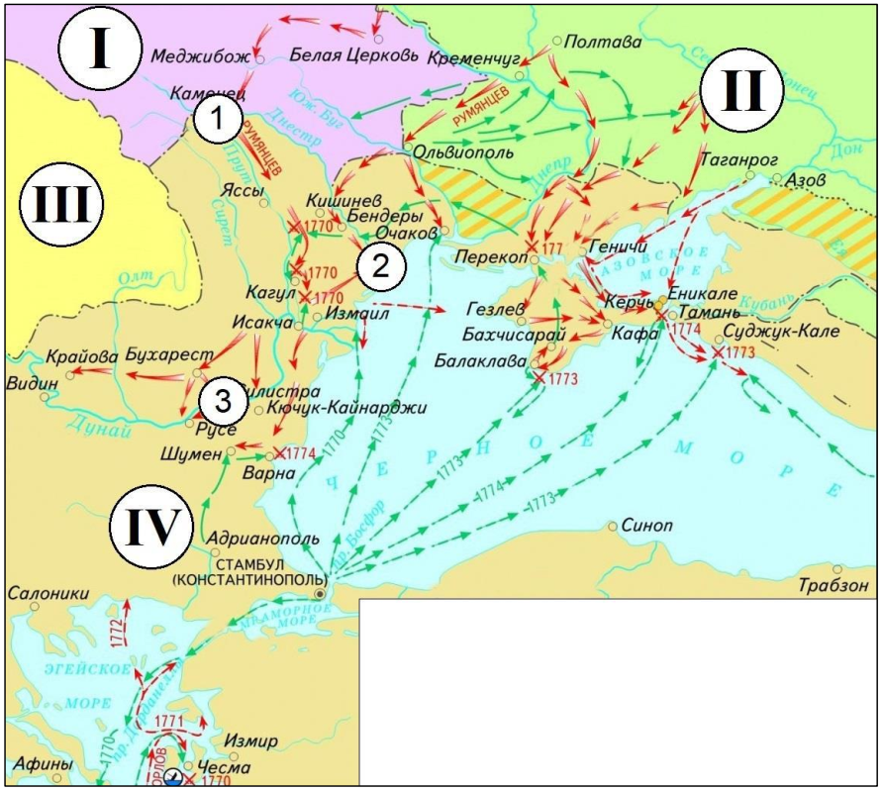
4.1. Выберите портрет правителя–предшественника российского монарха,
в правление которого происходили события, отражённые на схеме.
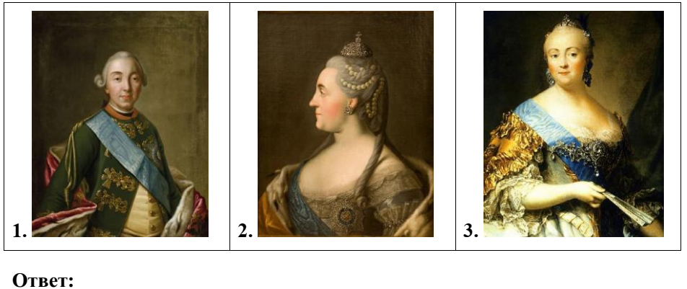
4.2. Выберите на схеме арабскую цифру, обозначающую место сражения,
которому посвящена карта.
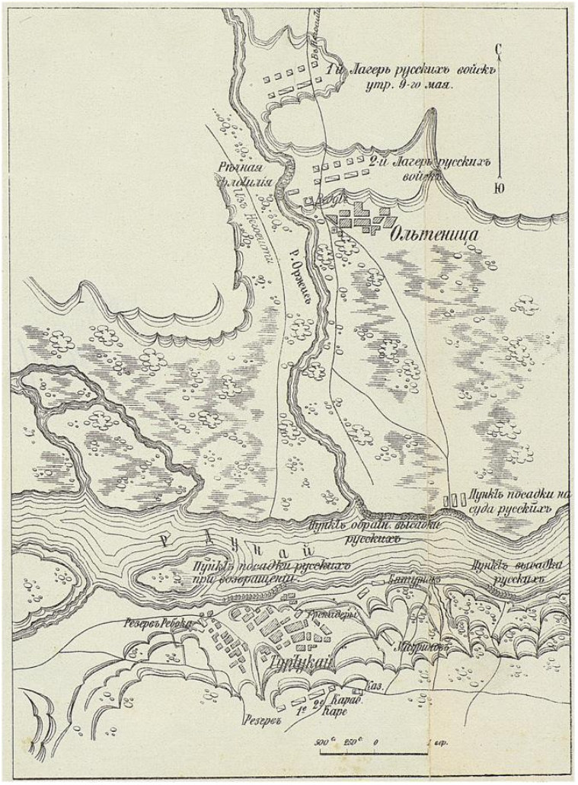
Ответ:

4.3. Соотнесите названия государств с римскими цифрами, которыми
обозначены их территории.
I | Австрийские владения
II | Венецианская республика
III | Византийская империя
IV | Османская империя
Прусское королевство
Речь Посполитая
Российская империя
Ответ:
I | II | III | IV

4.4. Выберите верные утверждения.
1. На схеме обозначена битва, событиям которой посвящена одна из картин
И.К. Айвазовского.
2. Государство, обозначенное на схеме цифрой III, было союзником России
в войне.
3. На схеме обозначен город, входивший в союз торговых городов Ганзу.
4. Одно из государств, обозначенных на схеме, было ликвидировано в том же
десятилетии, когда завершилась война, события которой обозначены на схеме.
5. Одним из участников событий, отражённых на схеме, был А.В. Суворов.
6. В ходе войны, события которой отражены на схеме, русские войска прошли
через территории государства, сохранявшего в войне нейтралитет.
7. Штриховкой на схеме обозначены территории, утраченные Россией
по итогам войны, события которой отражены на схеме.
8. На схеме обозначены населённые пункты, где были заключены мирные
договоры по итогам войны, события которой отражены на схеме, а также трёх
последующих войн с тем же государством.
9. На схеме обозначена битва, в которой был смертельно ранен
П.И. Багратион.
10. Война, события которой отражены на схеме, шла исключительно
на территории противников России в этой войне.
Ответ:

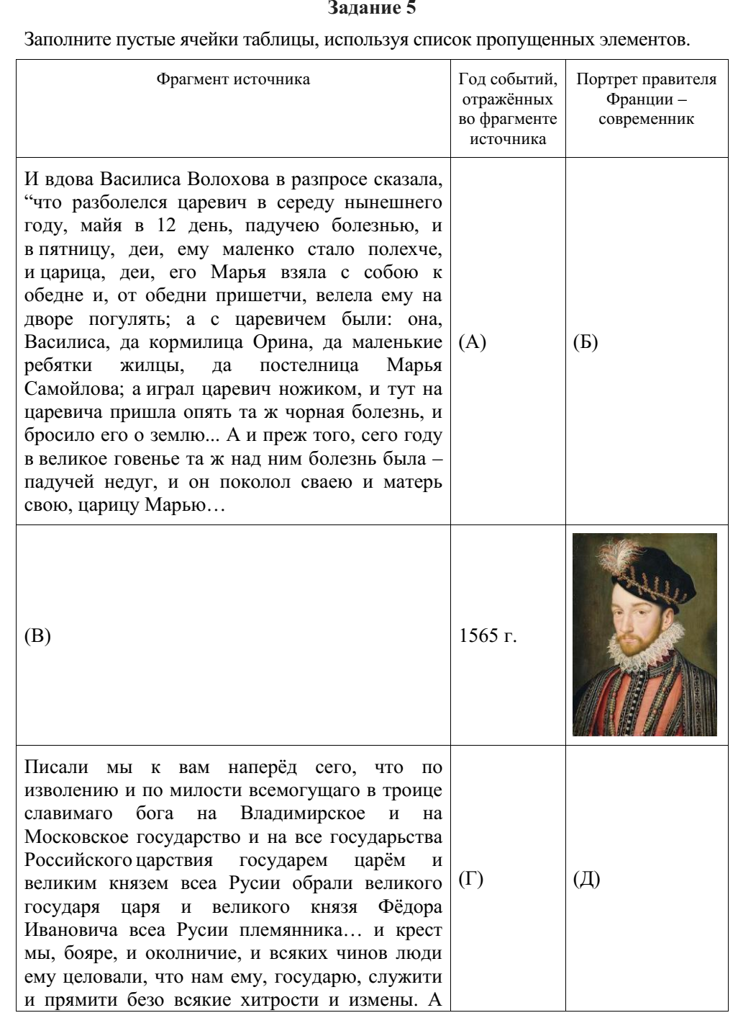

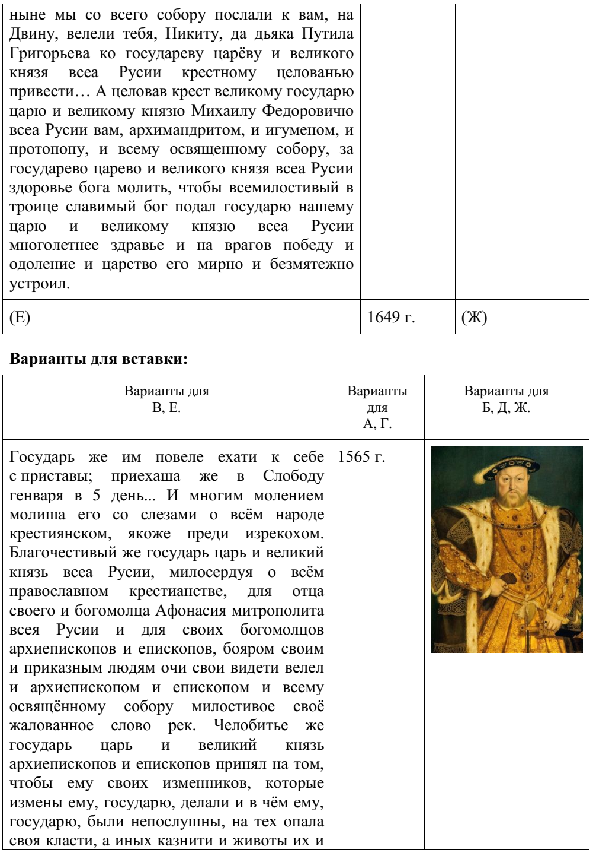
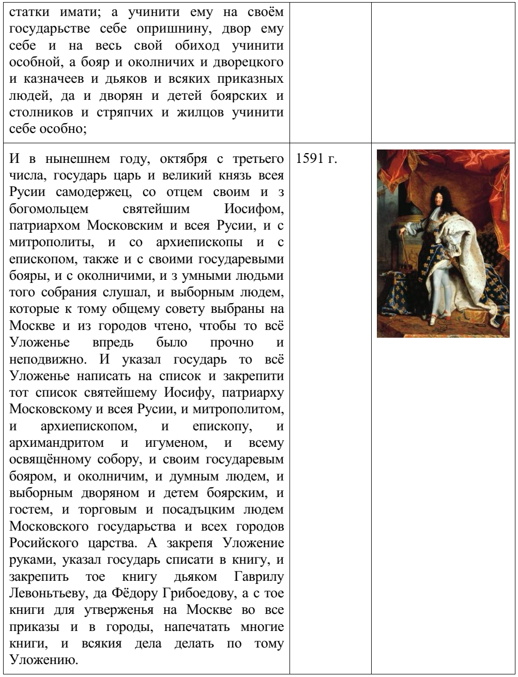

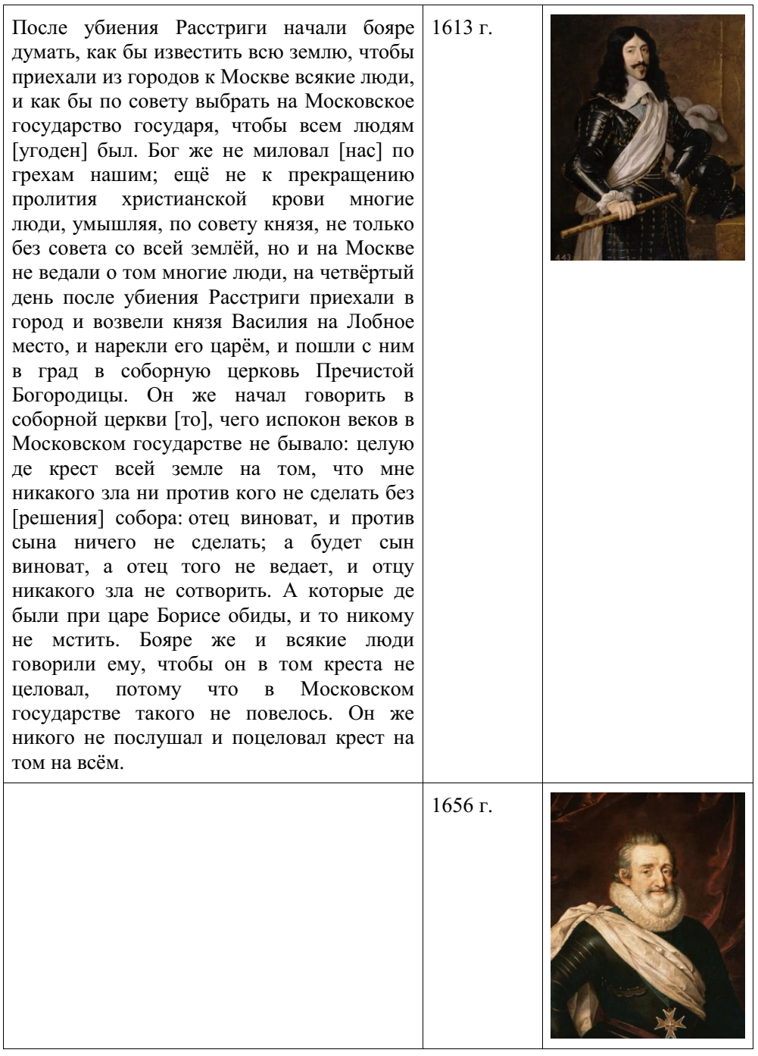

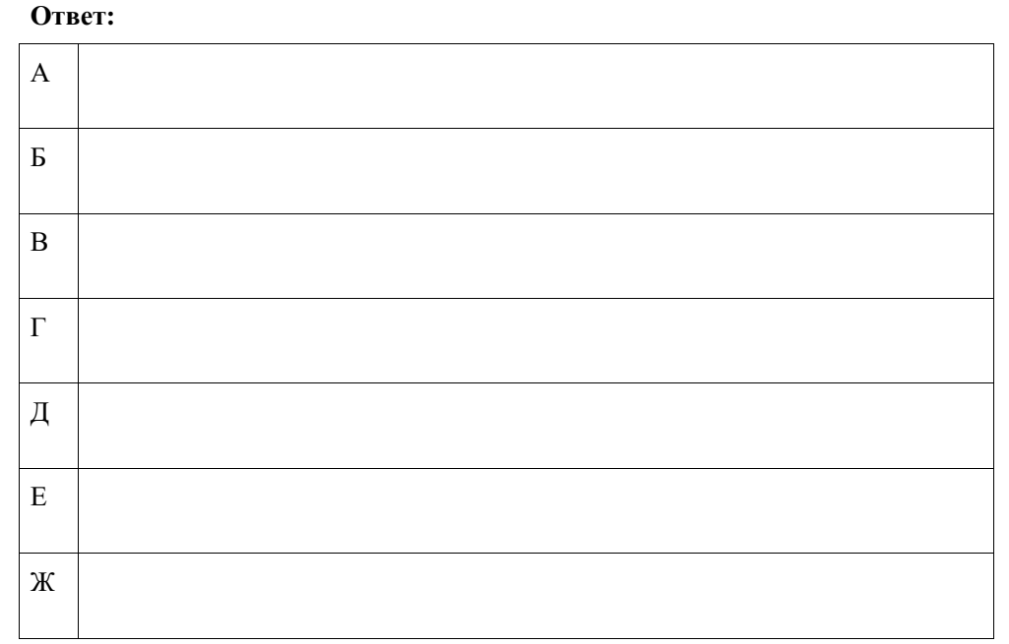

Задание 6
Установите соответствие между приведёнными изображениями и
историческими периодами (XVI–XVII вв., XVIII в. или 1-я половина XIX в.),
реалии которых они отражают.
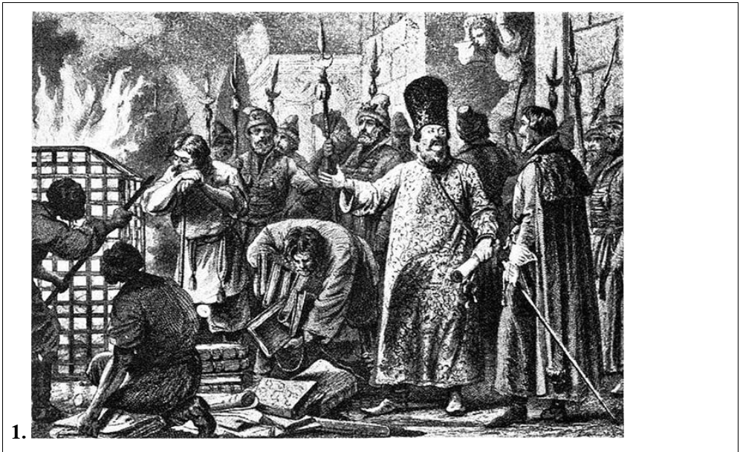
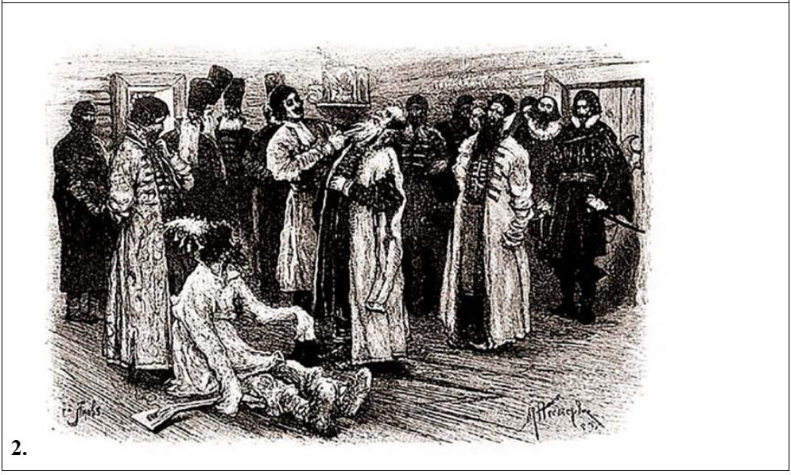
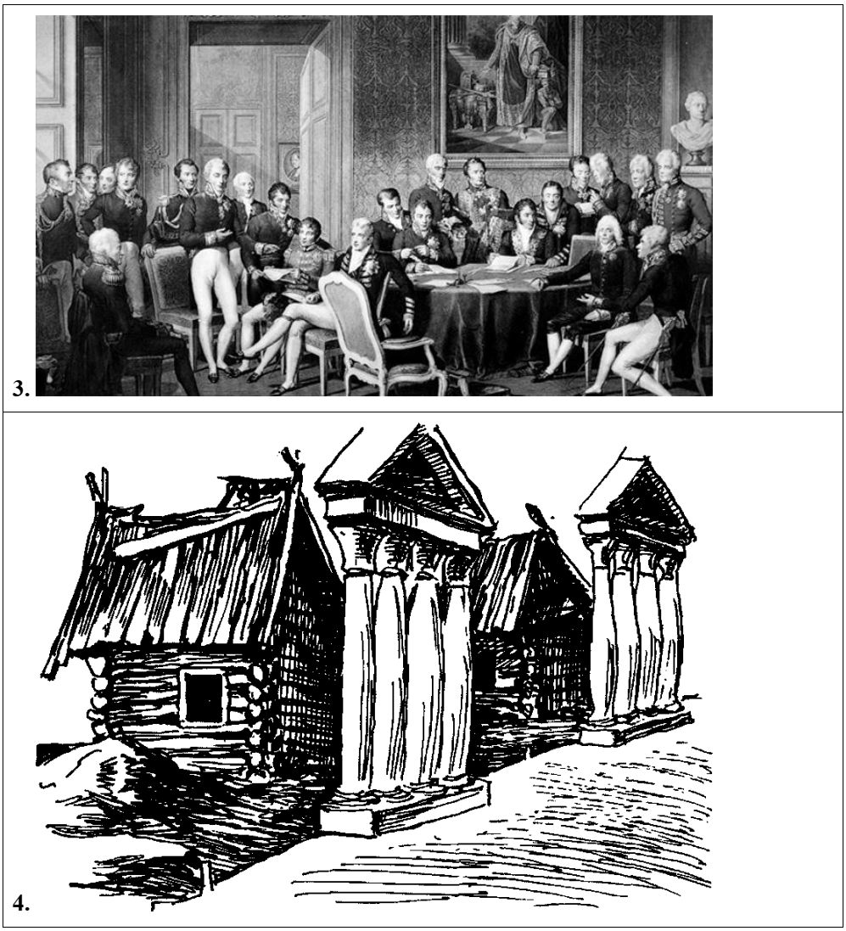

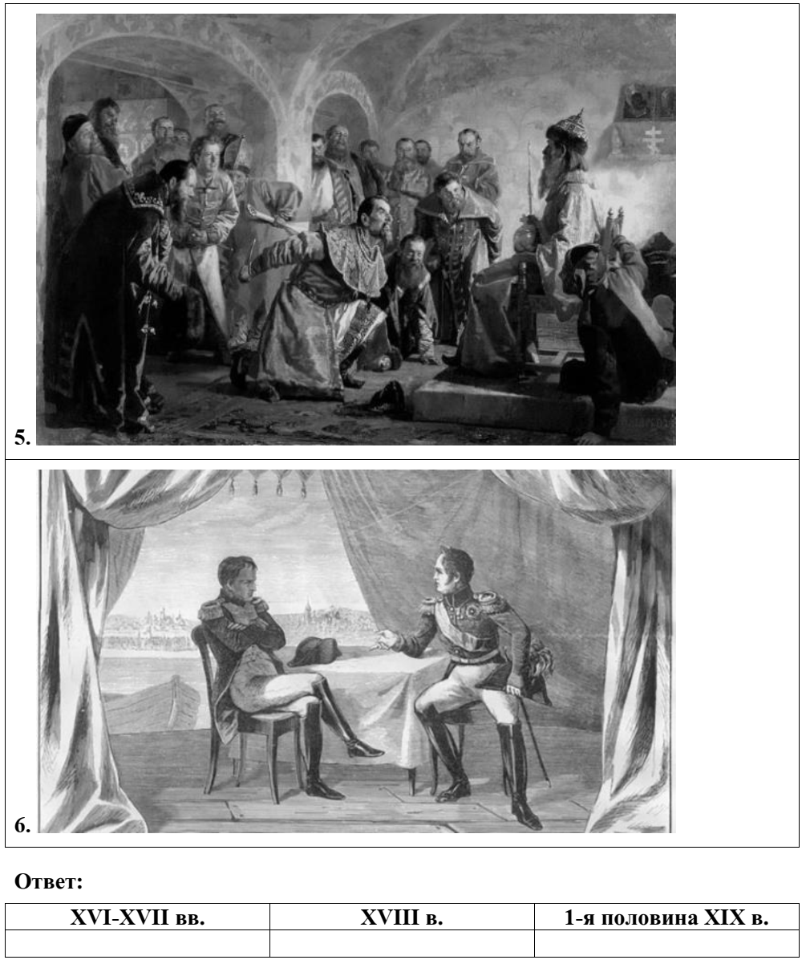

Задание 7
Рассмотрите представленные афиши кинофильмов. Выберите те, которые
посвящены событиям Великой Отечественной войны.

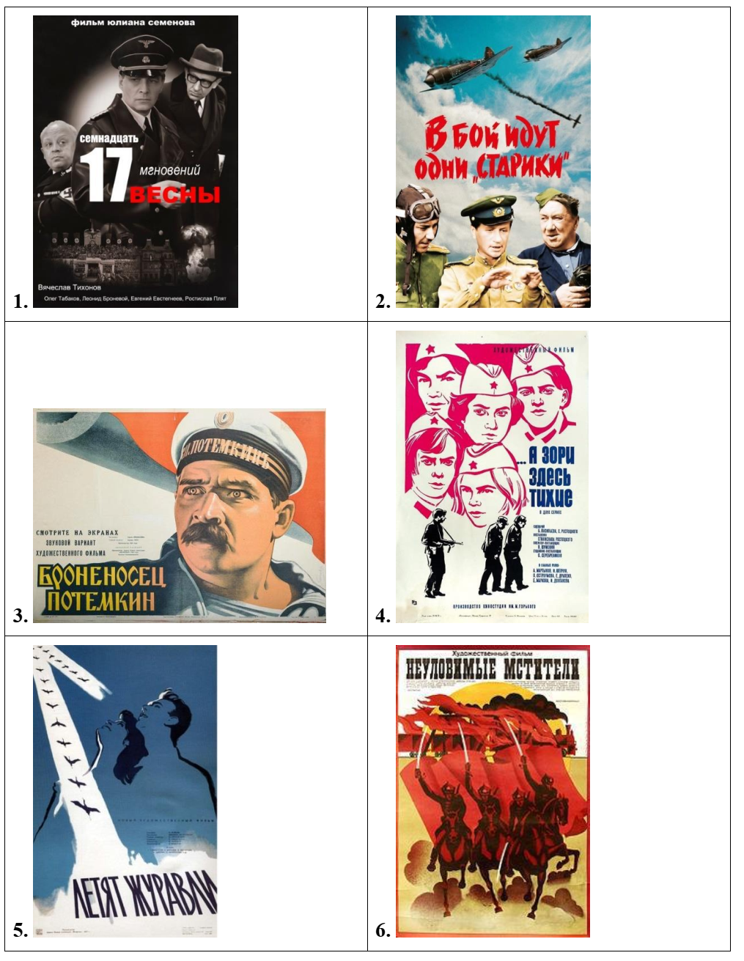

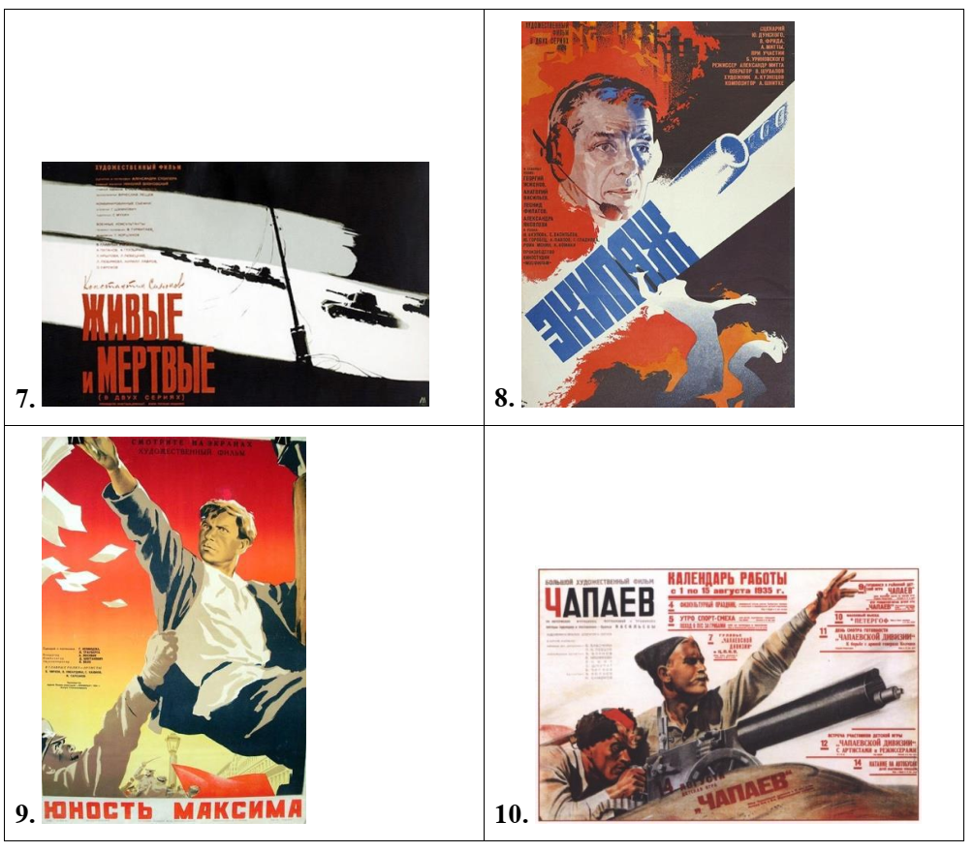
Ответ:

Задание 8
Установите соответствие между фрагментами исторических источников и их
краткими характеристиками: к каждому фрагменту, обозначенному буквой,
подберите по три соответствующие характеристики.
Обратите внимание на то, что среди приведённых характеристик есть лишние.
А. С этого дня я стала вслушиваться в предложения, которые делались мне со
времени смерти Императрицы. План состоял в том, чтобы схватить его в его
комнате и заключить, как принцессу Анну и её детей. Он уехал в Ораниенбаум.
Мы были уверены в большом числе капитанов гвардейских полков. Узел
секрета находился в руках трёх братьев Орловых; Остен вспомнил, что видел
старшего, следовавшего всюду за мною и делавшего тысячу безумств. Его
страсть ко мне была всем известна, и всё им делалось с этой целью. Это – люди
